**[jenkins-slave的搭建和使用](http://www.cnblogs.com/derekchen/p/5892286.html)**

一 什么是Jenkins的分布式构建和部署

　　Jenkins的分布式构建，在Jenkins的配置中叫做节点，分布式构建能够让同一套代码或项目在不同的环境(如：Windows和Linux系统)中编译、部署等。

二 什么时候使用节点和作用

　　当我们使用多台服务器时，并且配置了tomcat或jboss集群服务，可通过jenkins的节点配置，将jenkins项目发布在不同服务器上（分布jenkins工作空间，部署项目到不同服务器的tomcat或jboss），这就形成了jenkins的分布式。节点服务器不需要安装jenkins（只需要运行一个slave节点服务），构建事件的分发由master端（jenkins主服务）来执行。

三 节点服务器的要求

　　注意：如果节点主机上不存在JDK，Jenkins会去自动下载，但[Oracle](http://www.linuxidc.com/topicnews.aspx?tid=12" \o "Oracle" \t "_blank)对程序自动下载做了限制，会导致下载失败，然后一直循环这个问题。

　　建议：所有Linux或者Windows机器的环境路径统一(如：JDK、Maven)，安装位置和jenkins所在服务器的JDK和maven必须一致，也就是说jenkins所在服务器和各个节点服务器中的JDK和Maven目录和文件名都是一样的。以便于管理、不容易出现问题。

四 节点管理

1. 新建节点

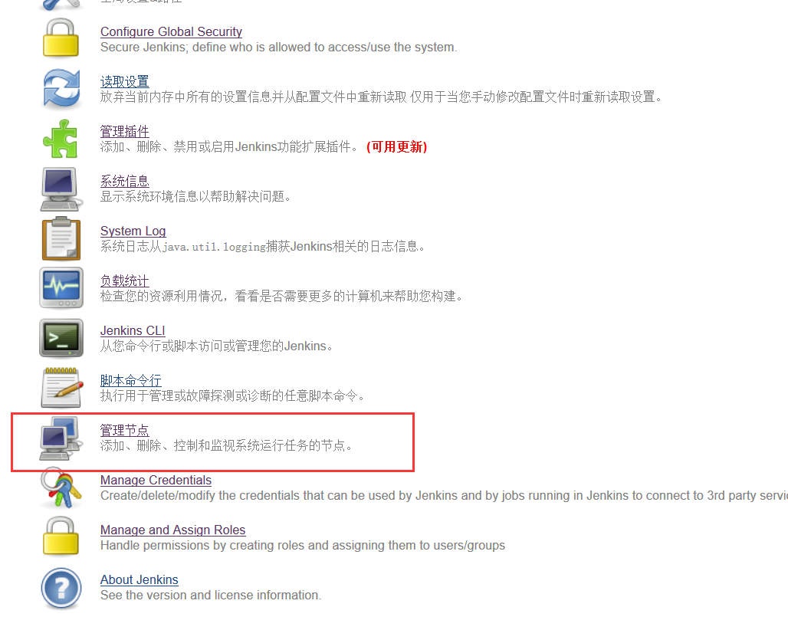

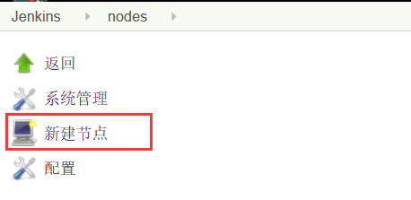

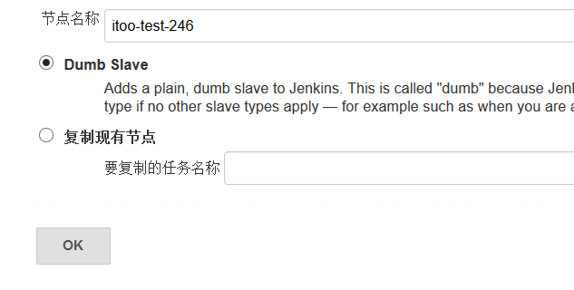

２、配置

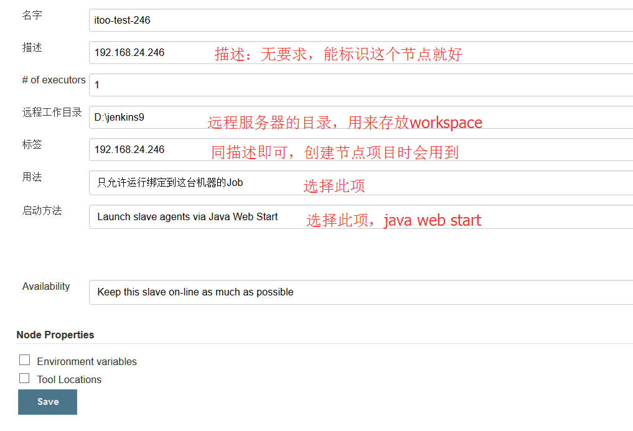

1. 下载 安装节点服务

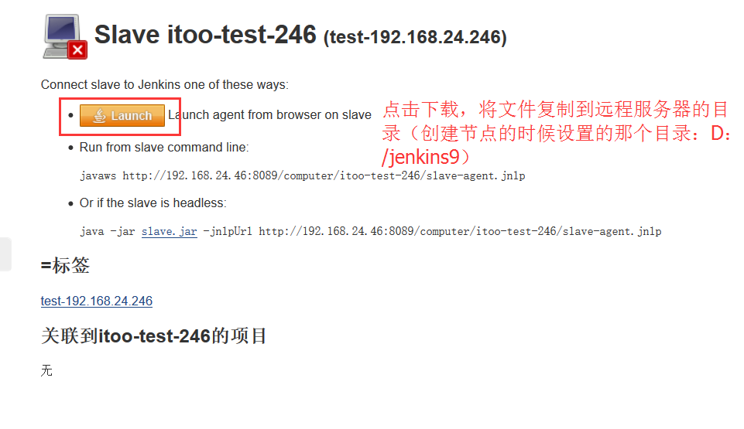

--点击Launch，下载文件为slave-agent.jnlp

--将slave-agent.jnlp文件复制到远程服务器的远程工作目录D：\jenkins9下

--双击运行slave-agent.jnlp，如果如法运行，在cmd命令中输入javaws D:\jenkins9\slave-agent.jnlp

成功示例：（红框所示）

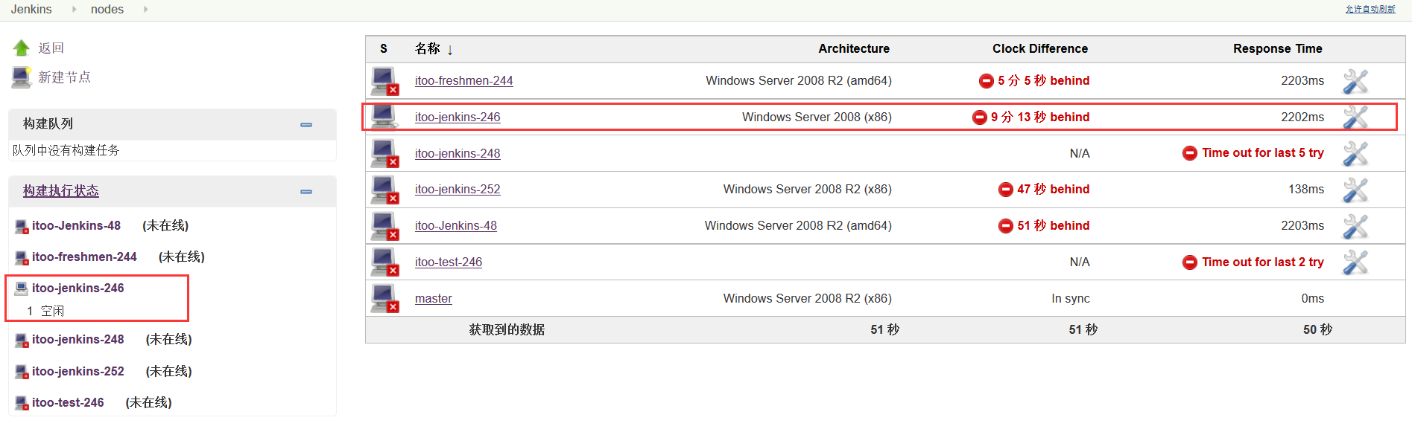

如上，所有环境准备都已经完成，执行构建即可，同时如果需要指定到slave机器执行，则在构建设置中设置对应的机器即可。

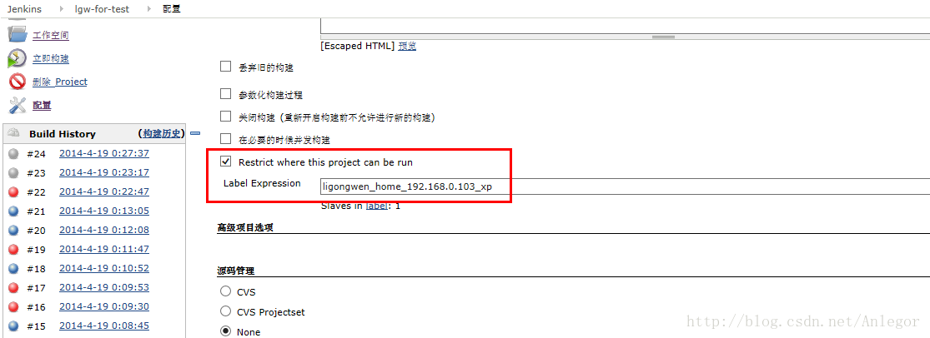

又或，如下：

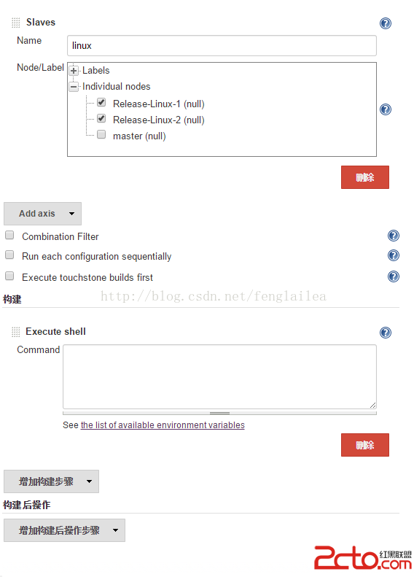



 而如果运行的程序在slave机器上关闭，则构建会立即显示失败，而如果通过左侧的构建进度右侧的关闭按钮，则slave机器上运行的程序也会立即关闭。